Parodi Yayınları – Tanıtım Bülteni
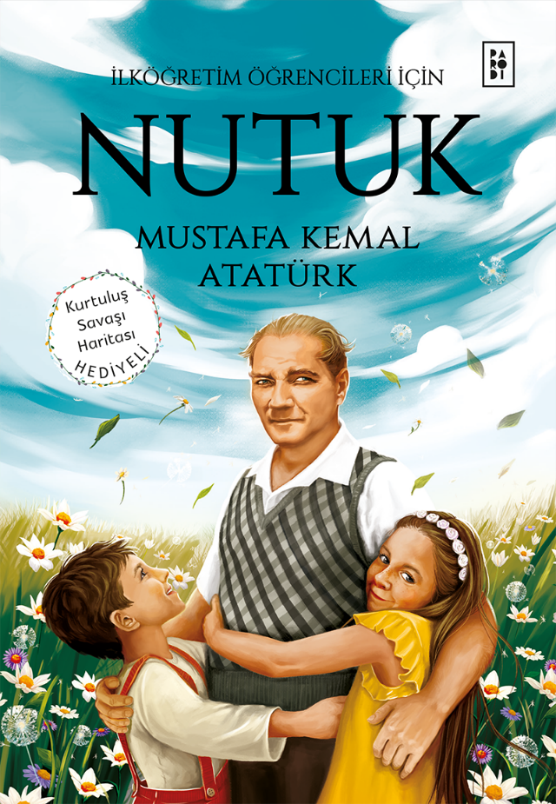 | Eser Adı: Nutuk - İlköğretim Öğrencileri İçin  Yazar Adı: Mustafa Kemal Atatürk  Düzenleyen: Bilge Yorulmaz  Yayınevi: Parodi Yayınları  Orijinal Dil: Türkçe  Türü: Araştırma / Tarih  Tavsiye Edilen Satış Fiyat: 69,90 TL  KDV: 0%  Cilt Bilgisi: Karton Kapak  Kâğıt Bilgisi: Holmen 70 gr  Baskı Bilgisi: 1. Baskı  Baskı Tarihi: Nisan 2024  Sayfa Sayısı: 128  Kitap Boyutları: 13,5x19,5x0,95 cm  Kitap Ağırlığı: 105 gr  ISBN No: 978-625-8364-95-8  Barkod No: 9786258364958  Çıkış Tarihi: 29 Mayıs 2024
KURTULUŞ SAVAŞI HARİTASI HEDİYELİ!

19 Mayıs 1919’da tarih sayfalarına altın harflerle yazılan bir destan başladı.
Mustafa Kemal Atatürk, Samsun’a ayak bastığında bir milletin kaderini değiştirmeye ve özgür bir ülkenin temellerini atmaya kararlıydı. Bu iradeyle yola çıktı, bağımsızlığı elinden alınmış ve işgal altında olan vatanı millî mücadele ruhuyla tekrar ayağa kaldırarak Türk milletine büyük bir miras bıraktı. Bu miras cumhuriyetti.
Büyük Kurtarıcı’nın kaleminden, Kurtuluş Savaşı mücadelemizin ve Türkiye Cumhuriyeti’nin doğuşunun anlatıldığı bu ölümsüz eseri, Nutuk’u sizler için sadeleştirdik ve günümüz Türkçesiyle tekrar aktarmaya gayret ettik.
Cumhuriyet’e gönül veren tüm çocuklar için bir başucu kitabı olması dileğiyle...

